Тема: «Обучение дошкольников элементам грамоты»

Дата: 09.02.2024 г.

Провела: Полянская О.Ю.

**Цель:** систематизировать знания родителей по подготовке детей к обучению грамоте

**Ход**

***Уважаемые родители!***

         Вашему вниманию предлагается практический материал по обучению детей элементам грамоты.

        Каждый из родителей, провожая своего ребёнка в первый класс, надеется на то, что он будет учиться успешно. Но для этого необходимо уже в дошкольном возрасте обучить ребёнка элементам грамоты.**Чтение**— это синтез (объединение) букв в слова, а **письмо**— это анализ продиктованного учителем предложения или слова, установление последовательности и характеристика произнесённых звуков, а только потом написание букв. Чтением дети овладевают значительно легче, чем письмом, но нередко бывает, что дошкольники, даже знающие буквы, грамотно читать, а тем более печатать не могут.

       Причинами этого явления могут быть:

* общее недоразвитие речи,
* педагогическаязапущенность,
* трудности в поведении,
* отсутствие интереса к обучению,
* сниженные внимание и память.

        Однако наиболее серьёзные и трудно удалимые нарушения чтения и письма в школе (так называемая ***дисграфия*и *дислексия***) обусловлены сниженным фонематическим восприятием и несформированностью навыков звукобуквенного анализа и синтеза.

***Фонематическое восприятие (или фонематический слух)*** – это умение слышать звуки речи, различать их по звонкости – глухости, твёрдости – мягкости.

     Для того, чтобы развить фонематическое восприятие, надо обращать внимание на то, как произносятся те или иные звуки, и, прежде всего, учить различать **гласные**и **согласные**звуки.

**Вопросы к родителям:**

- Дайте характеристику гласных звуков, какие это звуки?

**ГЛАСНЫЕ ЗВУКИ** – это звуки, которые состоят только из голоса. И понять это ребёнок может, поставив ладонь себе на шею под подбородок в области голосовых связок. Они дрожат, когда мы произносим гласные звуки. При этом воздух свободно проходит через рот, не встречая никаких препятствий. Гласные звуки мы обозначаем фишкой красного цвета.

- Дайте характеристику гласных звуков, какие это звуки?

**СОГЛАСНЫЕ ЗВУКИ**- это звуки, при произнесении который воздух встречает во рту препятствие: губы, зубы или язык.  При произнесении **звонких согласных звуков** голосовые связки дрожат, а при произнесении **глухих согласных звуков** такого дрожания нет. Кроме того, согласные звуки бывают **твёрдыми** (мы их обозначаем фишкой синего цвета)и **мягкими** (мы их обозначаем фишкой зеленого цвета).

       Сегодня я предлагаю вам поиграть в игры по грамоте, которые вы можете провести дома вместе с детьми.

***1.«ПОЙМАЙ ЗВУК»***

       Взрослый произносит набор разных звуков. Например: А, К, Р, О, У, И, Т, М, С и т.д.  Детям нужно хлопнуть в ладоши, если они услышат гласный звук

***2.«НАЙДИ ЛИШНЕЕ»***

       По первым звукам названий картинок детям нужно догадаться, какая лишняя.



***3. «ЗАШИФРУЙ СЛОВА»***

        Детям предлагается нарисовать столько красных кружочков, сколько гласных звуков, синих кружочков – сколько согласных звуков. КОТ -      КОШКА - 

        Для умения различать твёрдые и мягкие согласные звуки, можно предложить детям около картинки, название которой начинается с твёрдого согласного звука нарисовать синий кружок, а около картинки, название которой начинается с мягкого согласного звука – зелёный кружок. Например:

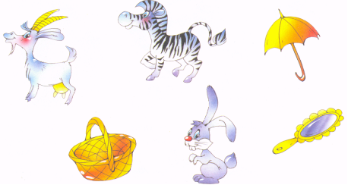

       Для умения различать звонкие и глухие согласные звуки, можно предложить детям пары картинок, отличающиеся только одним звуком.

***«ЧТО РАЗНОГО?»***

      Дети должны объяснить разницу в значении пары слов и разницу в их звучании. Например:

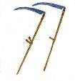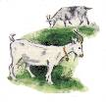Это козы, домашние животные.

Это косы, инструменты.

Для записи любого слова ребёнок должен не только уметь отличать друг от друга все составляющие его звуки, но и отчётливо представлять себе их последовательность,

Таким образом, для того, чтобы ребёнок мог грамотно писать, ребёнку следует овладеть ***звуковым анализом:***

***- Умением выделять звук в слове.***

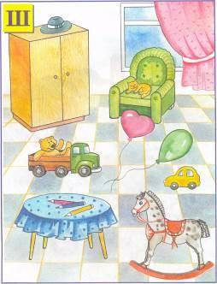

1. ***«КТО БОЛЬШЕ?»***

Детям можно предложить

картинку и попросить

назвать на ней слова

с определённым

звуком, например,

со звуком Ш.

**2. *«НАЗОВИ»***

Показать картинку, в которой есть заданный звук.

**3. *«ПОЙМАЙ СЛОВО»***

Хлопнуть в ладоши, если ребёнок услышит слово с заданным звуком.

**4. *«ПРИДУМАЙ»***

Дополнить предложение словом (показать картинку), в котором есть заданный звук, например, С:

В нашем лесу растут (дубы, **сосны**, берёзы и т.д.)

В зоопарке мы видели (**слона**, зебру, крокодила и т.д.)

В магазине купили (**масло**, молоко, макароны и т.д.)

**5. *«НАЙДИ СЛОВА»***

Выбрать только те предметы из окружающего, в названии которых есть заданный звук, например К: комната, кресло, картина, кубики, карандаши и т.д.

***- Определять место звука в слове.***

**1.** ***«КТО БОЛЬШЕ?»***

Придумать как можно больше слов, начинающихся на заданный звук. Например: слон, собака, сапоги, санки, солнышко, самокат и т.д.

**2.** ***«СКАЖИ ДАЛЬШЕ»***

Звуковые цепочки. Детям нужно расставить картинки или придумать слова так, чтобы название следующего слова начиналось с последнего звука предыдущей картинки (слова)

**МАК – КОШКА – АИСТ – ТАПКИ и т.д.**

**3.** ***«ОДИН ЗВУК»***

Придумать предложения, в которых все слова начинаются с одного звука. Например: ПАПА ПИШЕТ. МАМА МОЕТ МЫЛОМ МИЛУ.  САША СВИСТИТ.

4. ***«ЗАСЕЛИ СЛОВА».***Расставить картинки

* на 1 этаже – со звуками в начале слова;            МАК, ШАР
* на 2 этаже – со звуками в середине слова;         РАМА, МИШКА
* на 3 этаже – со звуками в конце слова.              ДОМ, КАМЫШ

5. ***«КАКОЕ СЛОВО ПОЛУЧИТСЯ?»***

Составить слово из первых звуков названий картинок:

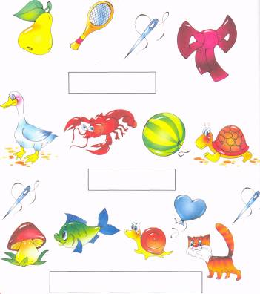

игрушки

грач

гриб

***- Определять последовательность и количество звуков в слове.***

**1. *«НАПИШИ СЛОВО»***

Детям предлагается записать слова не буквами, а кружочками (палочками, черточками и т.д.), количество которых соответствует количеству звуков в словах. Например:

ДОМ – (- - -)

СЛОН – (* * * *)

КОШКА – ( )

**2. *«СКОЛЬКО ЗВУКОВ?»***

Найти слово, количество звуков которого подходит к нарисованной схеме:

*  - СОК, РАК;                 - ЗОНТ,  МАМА;                    - ЛОЖКА, КОТИК



**3. «РАЗГАДАЙ»**

Детям предлагается разгадать различные ребусы:

К трудностям при обучении детей в школе может привести и несформированность языкового анализа и синтеза.

Дело в том, что в процессе устной речи у нас нет необходимости задумываться, сколько слов в предложении, или сколько слогов в слове, поскольку все слова произносятся «целиком», без интервалов между ними.

***Языковой анализ и синтез*** – это умение определять количество **слогов в словах, их последовательность.**

***1.«ХЛОПНИ - ТОПНИ»***

Детям предлагается прохлопать, прошагать слово.

На каждый слог необходимо 1 раз хлопнуть или сделать 1 шаг.

***2.«ПОЕЗД»***

Разложить картинки

- в первый вагон – с одним слогом: СТОЛ, КОТ

- во второй вагон – с двумя слогами: ЛУНА, КОШКА

- в третий вагон – с тремя слогами: МАШИНА, УТЯТА

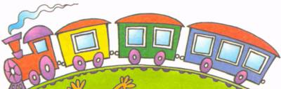



***3.«НОВОЕ СЛОВО»***

Прибавить слог к слову ПОЛ, чтобы получилось новое слово:

ПОЛ – КА, ПОЛ – НЫЙ, ПОЛ – ЗЁТ и т.д.

***4.«ДОСКАЖИ СЛОВО»***

Детям предлагается придумать как можно больше слов с начальным заданным слогом, например КО:

КО – СЫ, КО – ЗЫ, КО – ЖА, КО – ФЕ, КО – ЛЯ и т.д.

***5.«ПРИДУМАЙ»***

Придумать как можно больше слов с определённым количеством слогов:

1 слог: КОТ, СТОЛ, ЗОНТ, БАНТ, СОК, МАК и т.д.

2 слога: КОШКА, ЛАМПА, МАМА, РИТА, СУМКА и т.д.

3слога: САПОГИ, КОРОВА, УДОЧКА, ЛИСЯТА, СОРОКА и т.д.

***Языковой анализ и синтез*** – это умение определять **количество слов в предложении, их последовательность**.

***1.«СКОЛЬКО СЛОВ?»***

Детям предлагается определить, сколько слов в предложении, записывая их чёрточками, палочками, крестиками и т.д. Например:

МАМА ВАРИТ СУП.  * * *

***2.«ЧТО ПОЛУЧИТСЯ?»***

Слова «потеряли» своё место, им нужно помочь найти своё место. Например:

КОШКА, ГУЛЯТЬ, ПО, КРЫША – КОШКА ГУЛЯЕТ ПО КРЫШЕ.

***3. «ПРИДУМАЙ»***

Детям предлагается придумать предложения с заданным количеством слов. (показ картинки)

Например:

Из 2 слов – НАСТУПИЛА ОСЕНЬ.

Из 3 слов – ПАПА ПЕМОНТИРУЕТ МАШИНУ.

Из 4 слов – ДЕТИ ИДУТ В САДИК.

**Таким образом, в старшем дошкольном возрасте, овладевая элементами грамоты:**

1.Делением нашей речи на предложения;

2.Делением предложения на слова;

3.Делением слов на слоги;

4.Длением слогов на звуки, причём последние должны отчётливо восприниматься на слух и не смешиваться между собой

Ваши дети будут успешно обучаться в школе.